المملكة العربية السعودية المادة : علوم
عنوان الدرس : كمية الحركة الزخم
وزارة التربيه والتعليم الصف : ثالث متوسط
التاريخ / / 143هـ
اسم الطالب :
الفصل :
أهداف الدرس :
1) تعرف كمية الحركه (الزخم ).
2) توضح لماذا قد تكون كمية الحركة ( الزخم ) بعد التصادم غير محفوظة .
3) تتوقع حركة الاجسام استناداً الى مبدأ حفظ كمية الحركة ( الزخم ) .

ابني الطالب العزيز : اقرأ في الصفحة ( 88 إلى 93 ) قراءة مركزة ثم أجب عما يلي :س
س/ عرف الكتلة ؟ وما وحدتها ؟
الكتلة هي .....................................................................................................................................................................................وحدتها : ................................
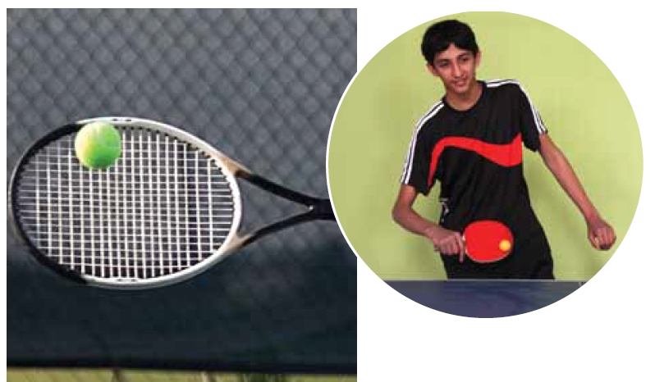
س/ عرف القصور ؟
.............................................................................................................................................................................

س / ما العلاقة بين القصور والكتلة ؟
................................................................................................................................................................................

س/ عرف الزخم ( كمية الحركة ) ؟
...................................................................................................................................................................................................................................................................

معادلة حساب كمية الزخم :

وحدة قياس كمية الزخم :

س/ ما العوامل التي تعتمد عليها كمية الحركة ( الزخم ) ؟
1) .........................................................................................................
2) .........................................................................................................

س/ كيف يتغير زخم جسم ما بتغير سرعته المتجهه ؟
...................................................................................................................................................................................................................................................................

مثال1 : احسب زخم سيارة كتلتها 900 كجم تتحرك شمالاً بسرعة 27 م/ث ؟
...........................................................................................................................................................................................................................................................................................................................................................................................................................................................................................................................................
20

مثال2: أذا تحرك قطار كتلته 10000كجم نحو الشرق بسرعة مقدارها 15 م/ث . فاحسب زخم القطار ؟
...........................................................................................................................................................................................................................................................................................................................................................................................................................................................................................................................................
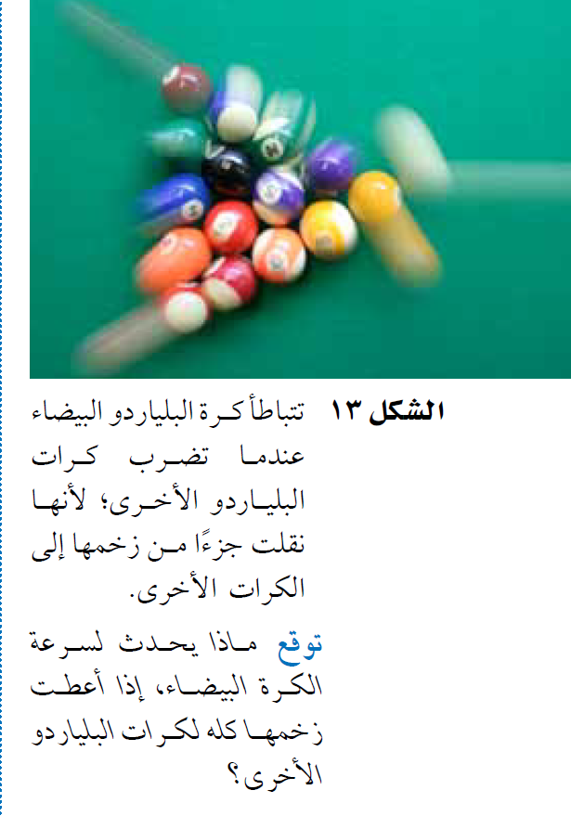

س /علل : تتباطأ كرة البلياردو البيضاء عندما تضرب الكرات الأخرى .
..............................................................................................................................................................................

..............................................................................................................................................................................

مبدا حفظ الزخم :



أنواع التصادمات :
1) ........................................................................................................................................
مثل : .............................................................
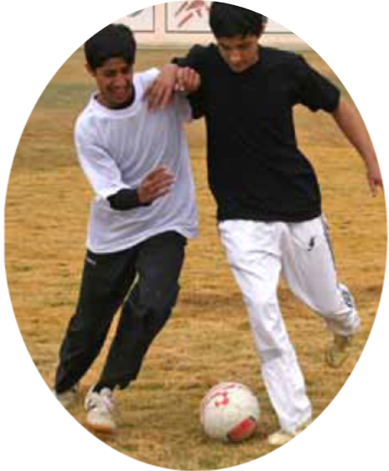
2) .....................................................................................................................................
. مثل : .............................................................

يستخدم مبدأ حفظ الزخم لمعرفة :
1) .............................................................................................................................................................................................................................................................
2) .............................................................................................................................................................................................................................................................
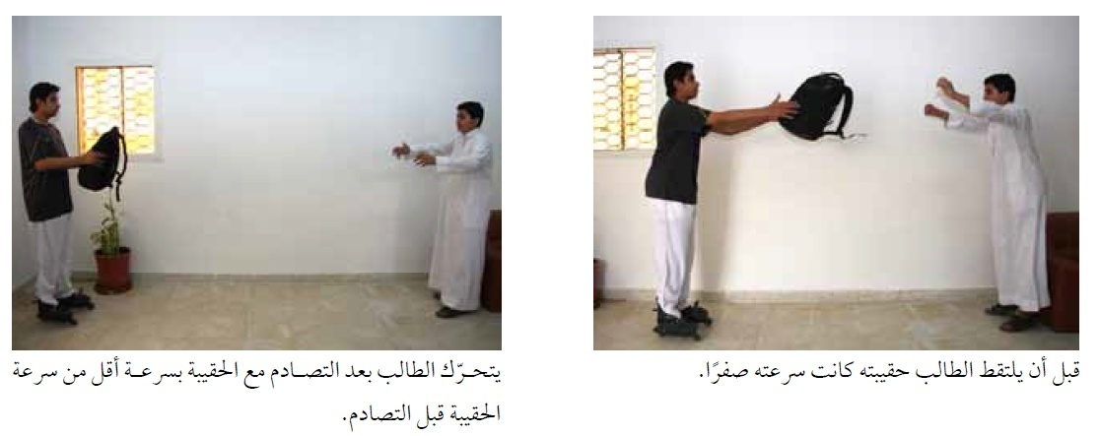

21

